Miércoles 15 de abril:
Hola chicos/as:
Hoy comenzamos con otro video de España en el siglo XIX:
https://youtu.be/KZhv5AA-F_Q
Y un video muy interesante de la industria en España en el siglo XIX

https://www.youtube.com/watch?v=BhGOdTIhqmM

Continuamos con el tema 5:
Página 100 y 101. Volver a leer la evolución económica del siglo XIX en España y realizar los esquemas en el cuaderno de ambas páginas. Foto y enviar.
Si no entendéis algo me lo preguntáis.

Página 101.
Nº 1.
Respuesta:

Nº 2.
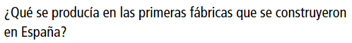
Respuesta:

Nº 3. Escribe en una tabla los aspectos porsitivos y negativos del economía española durante el siglo XIX. Lo puedes realizar aquí o en el cuaderno.

“Una vez hechas las tareas y los ejercicios y para dudas, puedes contactar conmigo en el siguiente e-mail”:
veronica.tauler@sanviatorvalladolid.com

